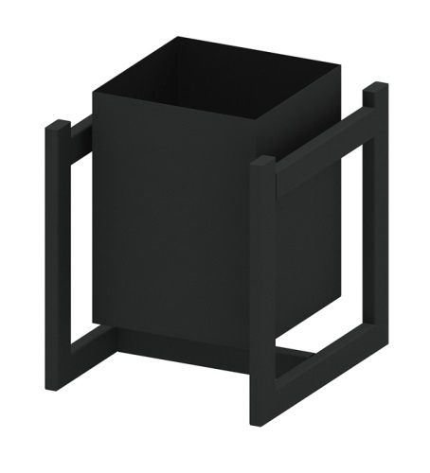 | Урна 1044  Размеры не менее: длина – 450 мм, ширина– 400 мм, высота – 500 мм.  Основание (боковые элементы) урны должны быть изготовлены из металлической профильной трубы сечением не менее 50х25 мм.  Бак урны должен быть изготовлен из листовой стали, толщиной не менее 1,2 мм.  Металлические элементы окрашены порошковыми красками с предварительной антикоррозийной обработкой.

